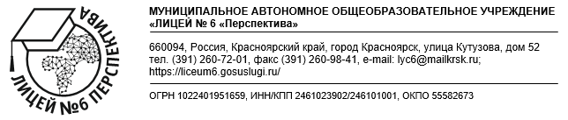

**База наставников и наставляемых на 2024-2025 учебный год**

Общие сведения о наставнике

|  |  |
| --- | --- |
| ФИО наставника | Никонова Ирина Васильевна |
| Должность | Старший воспитатель |
| стаж | 44 г. |
| Кв.категория | первая |
| Награды, звания |  |
| Форма наставничества | Педагог-группа молодых педагогов |
| Сроки наставничества | Октябрь 2024-май 2025 |

Общие сведения о наставляемых

|  |  |
| --- | --- |
| ФИО наставляемого | Самородова Альвина Сергеевна |
| Должность | воспитатель |
| стаж | нет |
| Кв.категория | нет |
| Награды, звания | - |
| Форма наставничества | Педагог-группа молодых педагогов |
| Сроки наставничества | Октябрь 2024-май 2025 |